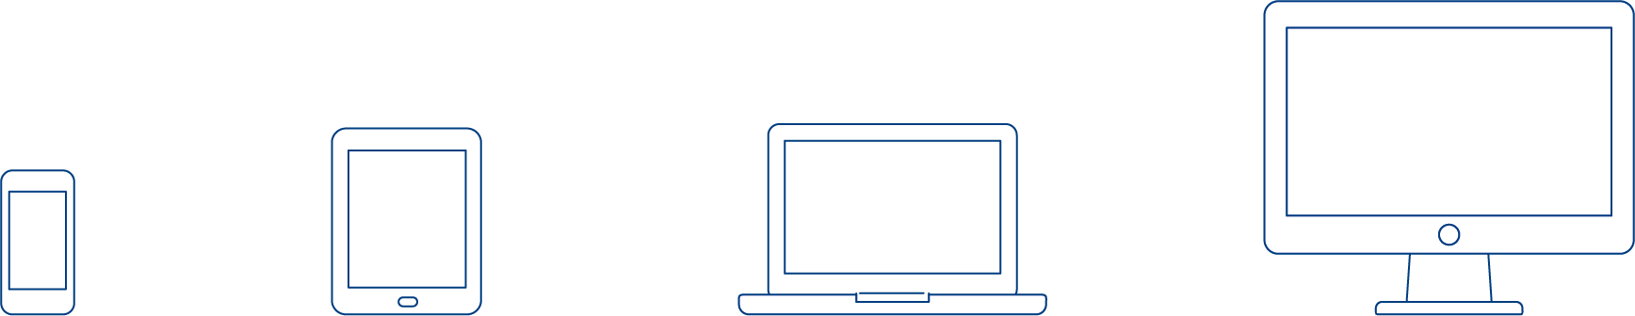
Appunti sul video esplicativo | 912

La documentazione dell'apprendimento

Gli appunti includono il testo integrale della voce fuori campo del video esplicativo «La documentazione dell'apprendimento». Il testo funge da documento autonomo per la navigazione sul sito formazioneprof.ch. Può essere completato con appunti personali e funge da promemoria.

VI PRESENTO LEA
Lea è cuoca al secondo anno di formazione. È molto motivata e le piace lavorare nella cucina della sua azienda formatrice, dove dimostra grande impegno.
I miei appunti:

TENERE UNA DOCUMENTAZIONE DELL'APPRENDIMENTO – LEA TIENE UNA DOCUMENTAZIONE DELL'APPRENDIMENTO
Nel corso della formazione professionale di base, Lea acquisisce l'arte del mestiere. Ciò significa che impara molte cose nuove che applica quotidianamente in cucina.
Tra tutte queste novità è facile perdere la bussola.
Per questo tiene regolarmente una documentazione dell'apprendimento: dove riflette sulle attività imparate e pensa ai lavori riusciti, a quelli meno riusciti e in cosa deve migliorare.
Come in molte altre professioni Lea può consultare la documentazione dell'apprendimento durante l'esame finale pratico; può quindi ricorrere alla raccolta delle conoscenze da lei descritte durante la procedura di qualificazione.
I miei appunti:

REDIGERE UN RAPPORTO DELL' APPRENDIMENTO – LEA TIENE UNA DOCUMENTAZIONE DELL'APPRENDIMENTO
La documentazione dell'apprendimento consiste nella stesura regolare di rapporti dell'apprendimento che documentano le attività importanti per la professione. A tale scopo Lea vuole documentare il primo tentativo ben riuscito di un crème caramel da lei preparato.
Per documentare l'attività in modo strutturato Lea applica il metodo a sei tappe. Con le sei tappe Lea individua i progressi fatti e le difficoltà riscontrate inserendole nel rapporto.
Il formatore non le ha prescritto se redigere la documentazione al computer o a mano. Online il CSFO mette a disposizione un documento modello Word, ma ne propone anche un blocco prestampato.

Come prima cosa Lea raccoglie informazioni e riflette su:
– Cosa devo sapere per redigere il rapporto dell'apprendimento?
– Come ho svolto il lavoro?
– Cosa ho imparato durante questa attività?
Poi pianifica come procedere nella stesura del rapporto. Per raggiungere un risultato pulito e completo Lea deve prendersi il tempo necessario.
Arrivata alla terza tappa, Lea decide di usare il computer per documentare la realizzazione del crème caramel. Le torna utile aver scattato alcune fotografie con il telefonino durante il lavoro. Queste fotografie le può utilizzare per illustrare la sua attività.
Ora si tratta di formulare la parte scritta: nonostante Lea abbia fatto delle foto per illustrare il lavoro, la documentazione è composta in primo luogo da brevi testi concisi e precisi. Lea bada a descrivere il lavoro svolto in modo comprensibile.
Una volta finito il rapporto dell'apprendimento Lea lo controlla con molta attenzione:
– Sono giuste le quantità degli ingredienti?
– Ho descritto correttamente le varie tappe del lavoro?
– Ho impiegato la terminologia professionale senza fare errori?
Lea si prende il tempo necessario per il controllo.
Nell'ultima tappa è richiesta l'autoriflessione, in altre parole le si chiede di controllare il proprio modo di operare. Per redigere rapporti dell'apprendimento ben fatti serve una certa pratica. Per migliorare il suo modo di documentare, Lea riflette su cosa potrebbe fare miglio la prossima volta che scriverà un rapporto dell'apprendimento.
I miei appunti:

RAPPORTO DI FORMAZIONE – COME NASCE IL COLLEGAMENTO CON IL RAPPORTO DI FORMAZIONE?
La documentazione dell'apprendimento spesso funge da base per il rapporto di formazione. Grazie alla documentazione dell'apprendimento il formatore di Lea si fa un'idea dell'andamento della formazione e può riconoscervi la motivazione e l'interesse per la professione, dimostrati dalla persona in formazione.
I miei appunti:

INDICE DIE RAPPORTI DELL'APPRENDIMENTO - COME FA LEA A MANTENERE UNA VISIONE D'INSIEME DEI RAPPORTI DELL'APPRENDIMENTO?
Ormai l'esame finale è alle porte. Fortunatamente Lea ha documentato diverse attività esattamente come ha fatto per la realizzazione del crème caramel. Oggi ha una vasta raccolta di rapporti in cui ha descritto le svariate pratiche apprese. Con questa opera di consultazione Lea ha una visione d'insieme dell'intera formazione, inoltre nell'indice dei rapporti di formazione indica le competenze operative alle quali corrispondono le singole attività.
I miei appunti:

CONCLUSIONI - LEA È BEN PREPARATA
Con questo mezzo ausiliare Lea è ben preparata alla procedura di qualificazione pratica.
La documentazione dell'apprendimento per Lea funge da opera di consultazione, in cui sono raccolte le attività svolte; inoltre con questa documentazione Lea ha creato un biglietto da visita professionale di cui potrà andare fiera anche dopo la formazione!
I miei appunti:

ULTERIORI POSSIBILITÀ
In questo video esplicativo è stata utilizzata la documentazione dell'apprendimento generica del CSFO, adatta a tutte le professioni, si veda www.pif.formazioneprof.ch.
Per la maggior parte delle formazioni esistono documentazioni dell'apprendimento specifiche, inerenti alla professione. Le informazioni in merito si trovano presso l'azienda formatrice, i corsi interaziendali (CI) o presso la scuola professionale.
I miei appunti:

